P 1 (Eleccion y descripcion del corpus). Elijan un corpus con al menos 50 documentos. Cada documento debe tener una cantidad razonable de texto y la fuente debe ser abierta. Describan la fuente de los datos, indiquen cuantos documentos usaran y expliquen por que el corpus es interesante. Incluyan una tabla o resumen con el numero de documentos y la fuente. Algunos ejemplos posibles son abstracts de articulos cientificos, noticias, dis cursos politicos, letras de canciones, reviews de productos u otro corpus publico que el grupo considere apropiado. Pueden buscar datos en Kaggle, Hugging Face Datasets u otras fuentes abiertas.
https://genshin-impact.fandom.com/wiki/Inazuma/History#First_Era
Se utilizaron unos resúmenes de un videojuego de rol de acción (ARPG) llamado genshin impact, el cual tiene una extensa historia, donde se consiguieron documentos realizados por la comunidad mostrando toda la historia de dicho juego, donde al poder realizar el SVD se pueden ver las relaciones que ocurren en el mismo juego y visualizar las relaciones entre cosas dentro del propio juego

P 2 (Hipotesis inicial). Antes de realizar el analisis, propongan una hipotesis sobre la estructura del corpus. Por ejemplo, pueden anticipar temas posibles, grupos de documentos, pala bras importantes o separaciones esperadas entre categorias. La salida esperada es un parrafo corto con una hipotesis inicial concreta.

Lo que inicialmente considero que puede pasar es que los personajes mas relevantes de las naciones (arcontes/dioses de la nación) estén muy cercanos a lugares relevantes de sus naciones y dichos lugares deberían estar muy cercanos a las naciones en las que se están, además considero que el temas de la guerra-viajero-orden celestial deben ser muy prevalentes en varias secciones, ya que estos son los puntos que normalmente relacionan naciones entre si y son partes de la historia general

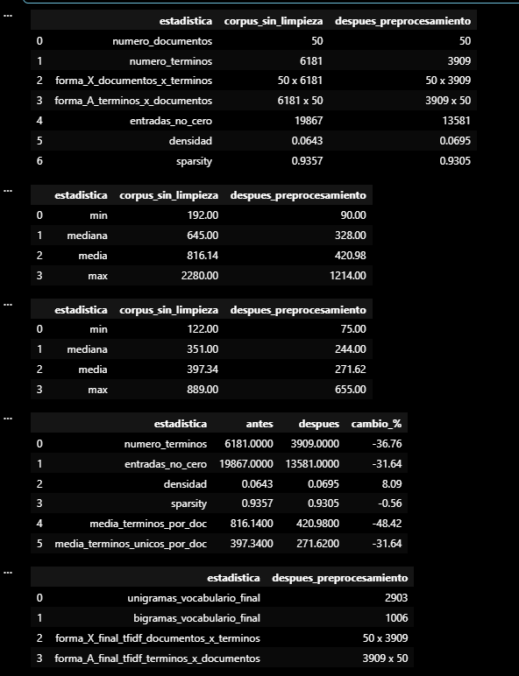
P 3 (Preprocesamiento del texto). Limpien el texto para construir un vocabu lario util. Como minimo, expliquen que decisiones tomaron sobre tokenizacion, norma lizacion, eliminacion de stopwords y eliminacion de terminos poco informativos. Se recomienda usar TF-IDF en lugar de conteos crudos. Tambien pueden incluir lematizacion y n-gramas si esto ayuda al corpus elegido. Reporten el tamano del vocabulario final y expliquen brevemente por que el preprocesamiento elegido es razonable

P 9 (Discusion, limitaciones y conclusiones). Comparen los resultados con la hipotesis inicial. Indiquen si la hipotesis se cumple o no, expliquen resultados esperados e inesperados, y discutan limites del metodo y del corpus. Recuerden que LSA no reemplaza la lectura del corpus: sirve como herramienta exploratoria para descubrir patrones, formular hipotesis y construir visualizaciones de baja di mension.

Las hipótesis están en su mayor parte correctas
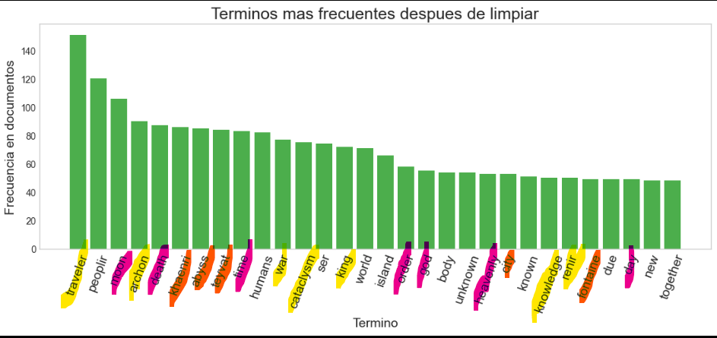
Amarillos: personajes o actores dentro del cataclismo
Morados: Entes del orden celestial o menciones del orden celestial (también aparecen en el cataclismo pero son más relevantes en el balance del mundo)
Naranjos: lugares relevantes del mundo del juego (ya sean naciones, otros mundos o el mismo teyvat el cual es el mundo donde transcurren los hechos)

Ahora viendo cercanía entre cosas

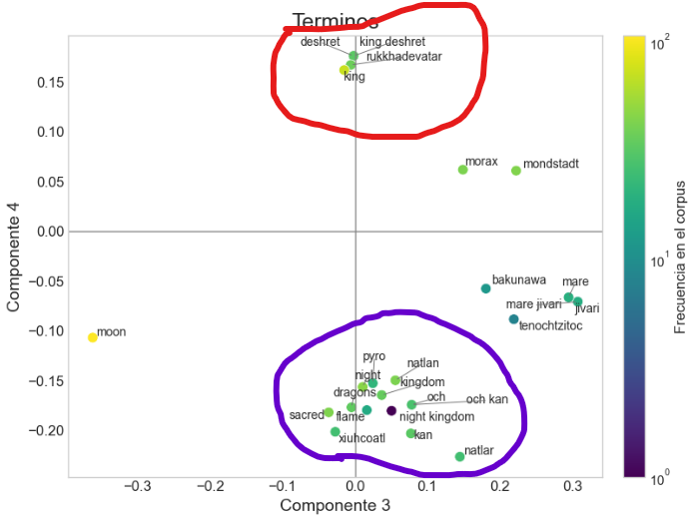

Morado: Nación del fuego (Natlan) y la guerra inspirada en pueblos precolombinos y africanos
Rojo: Nacion de la naturaleza (Sumeru), donde los 2 personajes cercanos eran los dioses de esa tierra

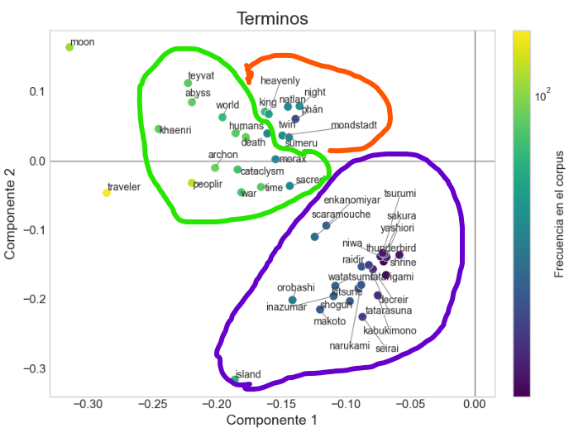

Morado: Nación de la electricidad (Inazuma), es un archipiélago con muchas islas, donde las facciones principales aparecen cercanas unas de otras
Verde: Actores del cataclismo y lo que ocurre dentro del mismo (el abismo entra a teyvat por culpa de los humanos de khaenria, donde estos son castigados por el principio celestial de la muerte)
Rojo: Son las naciones mas afectadas por la crisis del abismo (inazuma no se vio tan afectada como Sumeru, Natlan o Monstat, ya que esa nación fue protegida por el orden celestial del tiempo al ser la nación de la eternidad)

